**Содержание**

**ВВЕДЕНИЕ 3**

**1 АНАЛИЗ ПРЕДМЕТНОЙ ОБЛАСТИ 4**

**1.1Предметная Область 4**

**1.1.1 Описание предметной области 4**

**1.2 Общие сведения 4**

**1.3 Определение автоматизируемых задач 5**

**1.3.1 Диаграмма прецедентов 5**

**1.4 Постановка цели и задач 6**

**2 РАЗРАБОТКА ТЕХНИЧЕСКОГО ЗАДАНИЯ 7**

**2.1 Техническое обоснование проекта 7**

**2.2 Формирование технического задания 7**

**3. РАБОЧЕЕ ПРОЕКТИРОВАНИЕ 8**

**3.1 Файловая структура игры 8**

**3.2 Создание пользовательского интерфейса 10**

**3.3 Реализация программного продукта 13**

**3.3.1 Реализация БД 17**

**3.3.2 Реализация Противника 18**

**3.3.3 Реализация Персонажа 19**

**4 ТЕСТИРОВАНИЕ 20**

**4.1 Функциональное тестирование 20**

**4.2 Юзабилити тестирование. 25**

**ЗАКЛЮЧЕНИЕ 26**

**Список используемой литературы 27**

# **ВВЕДЕНИЕ**

Разработка компьютерных игр - процесс создания компьютерных игр. Разработкой видеоигр занимается разработчик, который может быть представлен как одним человеком, так и фирмой. Обычно крупномасштабные коммерческие игры разрабатываются командами разработчиков в пределах компании, специализирующейся на играх для персонального компьютера или консолей. Как правило, разработку финансирует другая, более крупная компания-издатель, которая по окончанию разработки занимается изданием игры и связанными с ним тратами.

Что бы не трать время на разработку основы для игры, таких как игровой движок, разработчики используют готовые решения в виде игрового движка Unity.

Платформа Unity обладает широким спектром возможностей, удобным и интуитивно понятны интерфейсом. Большим преимуществом Unity является кроссплатформенная разработка, которая делает легким и быстрым портирование игр под такие платформы как Windows, iOS, Android, Windows Phone 8, а также разрабатывать игры для Xbox, PS, Nintendo, веб-броузеров и даже VR

С точки зрения организации, данные игры с простым содержанием и увлекательным игровым процессом помогают организациям в удержании аудитории на сайте или приложении на любой платформе.

Такие игры могут быть внедрены в любой существующий проект что делает данную тему актуальной.

Все это в совокупности и обусловило определение цели, задач, объекта и предмета данной работы.

Объектом исследования является компьютерные игры.

Предметом исследования является влияние игрового процесса на интерес к игре.

Целью курсового проекта является создание игры на Unity.

# **1 АНАЛИЗ ПРЕДМЕТНОЙ ОБЛАСТИ**

## **1.1 Предметная Область**

Предметной областью в выпускной квалификационной работе является: Разработка программно-информационного продукта «Компьютерная игра «Fix It»

### **1.1.1 Описание предметной области**

Разработка компьютерных игр - процесс создания компьютерных игр. Разработкой видеоигр занимается разработчик, который может быть представлен как одним человеком, так и фирмой. Обычно крупномасштабные коммерческие игры разрабатываются командами разработчиков в пределах компании, специализирующейся на играх для персонального компьютера или консолей. Как правило, разработку финансирует другая, более крупная компания-издатель, которая по окончанию разработки занимается изданием игры и связанными с ним тратами.

## **1.2 Общие сведения**

Игровое приложение рассчитано на использование одним игроком. Игра начинается с игрового поля, в центре которого находится игрок. Игрок управляет персонажем, которым может ходить в разные стороны. У персонажа присутствует оружие, которое вращается за указателем мыши и может стрелять в выбранном направлении.

В данной игре отсутствуют победные условия. Цель игрока набрать наибольшее количество очков, за уничтожение вражеских объектов, движущихся на встречу игроку. Игра будет окончена если у персонажа останется 0 здоровья. Здоровье персонажа падает на 1 за каждое столкновение с противником.

В процессе игры будут появляться усиления, которые упрощают процесс выживания в игре.

Камера в игре следует за игроком в любом направлении.

## **1.3 Определение автоматизируемых задач**

Основные требования к Игре

Игра должна состоять из отдельных подсистем, способных работать, как единый программный продукт с использованием базы данных, так и самостоятельно.

Игра должна:

1. Быть оптимизированной;
2. Заносить информацию в БД;
3. Иметь удобное управление;

В игре должны быть реализованы функции, авторизации, игрового процесса, формирование отчетов для улучшения игры.

### **1.3.1 Диаграмма прецедентов**

Диаграмма прецедентов использования предназначена для описания функционального назначения игры. Основные элементы диаграммы – варианты ее использования и актеры, потребности которых они удовлетворяют (См. Рис. 1)

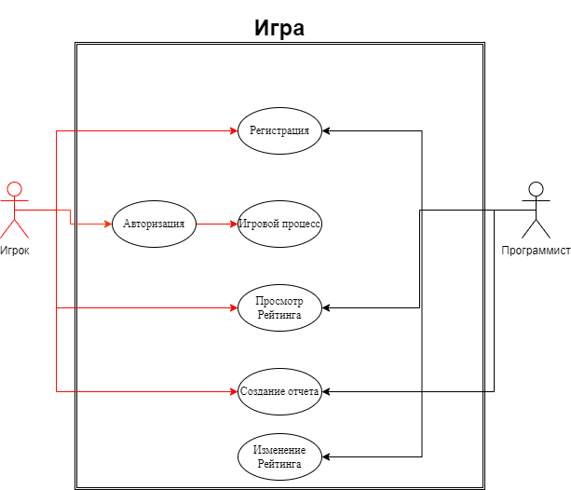

Рисунок 1 Диаграмма прецедентов

## **1.4 Постановка цели и задач**

Задача: Создание программного продукта «Компьютерная игра на движке Unity»

Цель проекта:

-исследовать предметную область;

-построить информационно-логическую модель с использованием СУБД;

-создать пользовательский интерфейс;

-разработать формы для внесения информации;

-разработать визуальный стиль игры

-разработать методы управления игровым персонажем

-протестировать игру

-разработать справочники, документы, отчеты и другие объекты конфигурации для данного проекта;

# **2 РАЗРАБОТКА ТЕХНИЧЕСКОГО ЗАДАНИЯ**

## **2.1 Техническое обоснование проекта**

Игра предназначена для зарегистрированных пользователей любой организации, которые хотят нацелено поиграть или отдохнуть. Данная игра предоставляет несколько интересных механик и увлекательный игровой процесс, а также возможность просматривать свой счет и счет других игроков.

## **2.2 Формирование технического задания**

Система запускается под управлением ОС семейства Windows.

Системные требования, предъявляемые при установке Open Server:

Процессор: ядро с частотой в 1000 МГц и более.

Оперативная память: от 500 МБ оперативной памяти и более;

Жесткий диск: 4 ГБ свободного дискового пространства

Операционные системы Windows 7 или более поздние версий.

# **3 РАБОЧЕЕ ПРОЕКТИРОВАНИЕ**

Для разработки игры была выбрана платформа Unity. Данная платформа удобна в использовании и имеет бесплатную версию для персонального использования. Так же имеется большое количество обучающего материала от создателей платформы.

## **3.1 Файловая структура игры**

Разработанный проект содержит каталоги, в которых хранятся:

1) шаблоны объектов;

2) игровые сцены;

3) скрипты;

4) изображения персонажей, фонов;

5) анимация персонажа.

Файловая структура представлена ниже (См Рис. 2). В директории Prefabs находятся готовые шаблоны игровых объектов, при помощи которых можно составить игровой уровень после его проектирования. Директория Scenes содержит все сцены игры, в которые может перейти пользователь. В папке Scripts находятся скрипты с описанием всех классов и взаимодействий.

В каталоге Sprites содержатся три подкаталога:

- Buffs содержит в себе усиления.

- Player содержит в себе главного персонажа и то, что с ним связано.

- Stuff содержит в себе то, что используется для создания окружения

В каталоге Prefab содержатся три подкаталога:

- Buffs содержит в себе шаблон усиления.

- Player содержит в себе шаблон персонажа.

- Stuff содержит в себе шаблоны окружения.

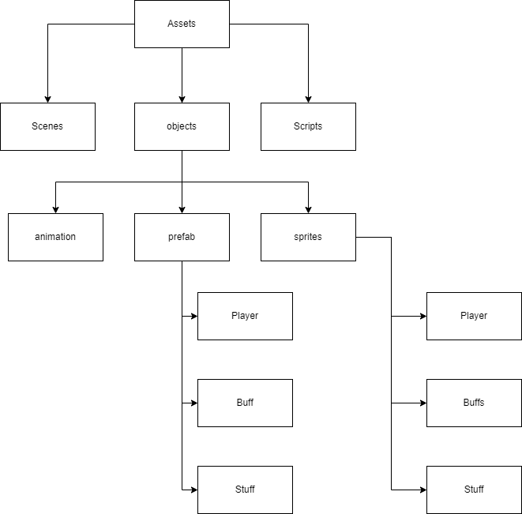

Рисунок 2 Файловая система

## **3.2 Создание пользовательского интерфейса**

При открытии игры игрок будет видеть окно авторизации, в которое нужно ввести логин или пароль (См. Рис 3). Если игрок не зарегистрирован, то снизу указана кнопка, которая переведет на сайт для регистрации аккаунта (См. Рис. 4).

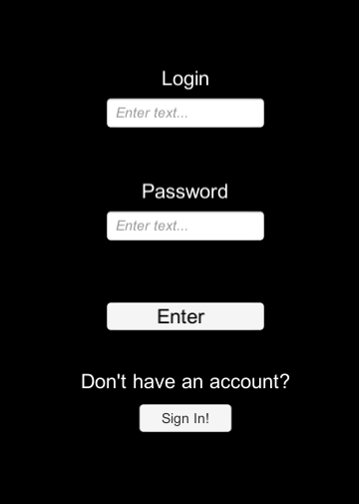

Рисунок 3 Окно авторизации

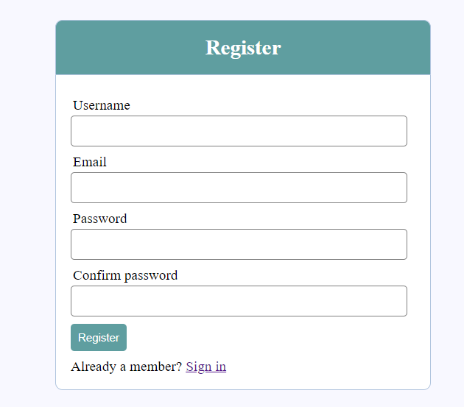

Рисунок 4 Регистрация на сайте

При введении данных от аккаунта, игрок будет перемещен на главную страницу игры (См. Рис. 5)

Рисунок 5 Главное меню

При нажатии на кнопку Play игрок сможет начать играть в саму игру (См. Рис. 6).

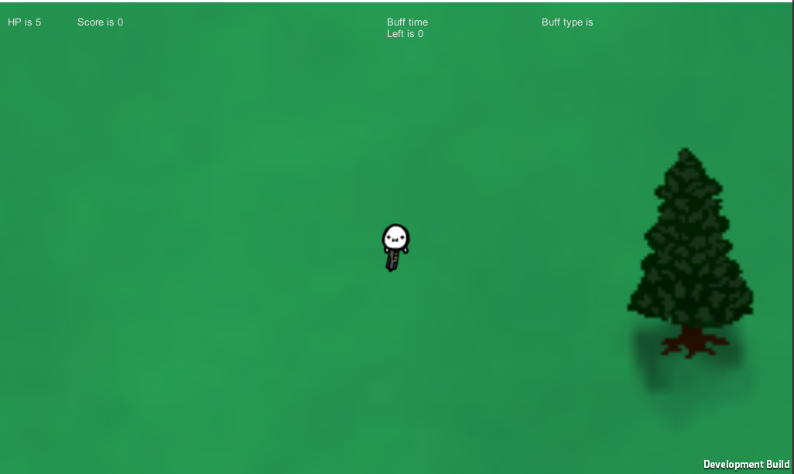

Рисунок 6 Игровой процесс

При нажатии на кнопку Settings игрок будет перемещен на страницу настроек игры (См. Рис. 7).

Рисунок 7 Настройки игры

При получении смертельного урона игрок будет перенесен в меню проигрыша, где можно будет начать заново (См. Рис 7).

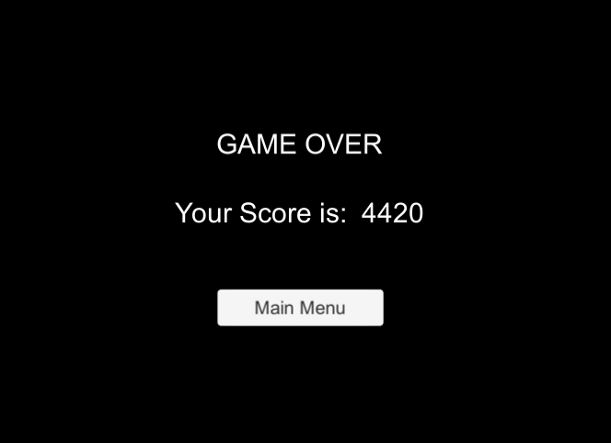

Рисунок 8 Меню проигрыша

## **3.3 Реализация программного продукта**

Основные компоненты проекта в Unity, использованные в программе:

Sprite Renderer – Один из важнейший компонентов, который используется в каждом объекте игры. Он нужен для того, что бы обрисовывать спрайты на объектах (См. Рис. 8).

Transform – Так же обязательный компонент в каждом объекте, благодаря ему можно определять положение объекта в игре (См. Рис. 9).

Rigidbody2d – Требуется для придании объекту физических качеств, таких как масса и сила тяжести (См. Рис. 10).

Collider – Требуется для отслеживания столкновений в игре, на нем строятся почти все механики (См. Рис. 11).

Script – Файл, в котором пишется код, который после прикрепляется к объекту. (См. Рис. 12).

Animator – позволяет привязывать к объекту анимацию (См. Рис 13).

Все эти компоненты изображены ниже.

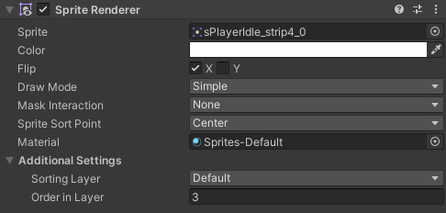

Рисунок 9 Компонент Sprite Renderer

Рисунок 10 Компонент Transform

Рисунок 11 Компонент Rigidbody2d

Рисунок 12 Компонент Collider

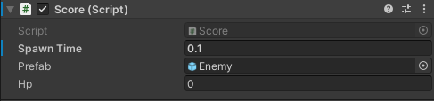

Рисунок 13 Компонент Script

Рисунок 14 Компонент Animator

### **3.3.1 Реализация БД**

Для создания базы данных была выбрана программа PhpMyAdmin, которая позволяет управлять, редактировать, соединять различные таблицы в БД. Так же внутри есть удобный интерфейс и редактор SQL запросов. База данных игры находится на сервере что обеспечивает достойный уровень безопасности (См. Рис 14).

Рисунок 15 База данных

Игру можно запускать на нескольких компьютерах одновременно, и все они будут подключены к БД (См. Рис. 16)

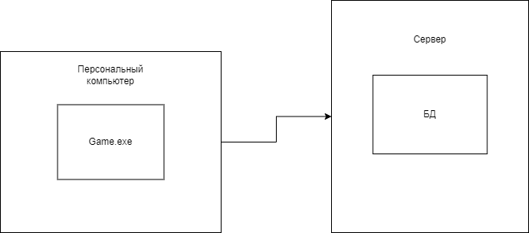

Рисунок 16 Диаграмма развертывания

Для работы с БД со стороны клиента используется метод WWW и WWWForms (См. Рис. 15) благодаря которому происходит подключение к PHP файлу на сервере (См. рис. 16)

Рисунок 17 Отправка запроса и получение ответа

Рисунок 18 Обработка запроса со стороны сервера

### **3.3.2 Реализация Противника**

При появлении противник получает координаты игрока, после чего он будет изменять свое положение для сближения с игроком. Для того что бы найти игрока используется методы FindGameObjectWithTag() и GetComponent<>. Первый метод нужен для нахождения объекта с тегом Player, а второй для того, чтобы получить координаты объекта.

Для того что бы противник начал двигаться, используется метод Vector2.MoveTowards который двигает противника к цели. (См. Рис 17).

Рисунок 19 Реализация противника

### **3.3.3 Реализация Персонажа**

При появлении персонажа на поле им можно управлять стрелками на клавиатуре или кнопками W, A, S, D. Для того что бы двигать персонажа был использован Rigidbody2d и Vector2. Для того что бы понять какую кнопку нажимает игрок используется метод Input.GetAxisRaw(). Так как игрок — это физический объект, для его движение используется rb.MovePosition() в котором происходят вычисления. (См. Рис 18)

Рисунок 20 Реализация движения

# **4 ТЕСТИРОВАНИЕ**

Для проверки работоспособности игрового приложения было проведено функциональное тестирование и юзабилити-тестирование.

## **4.1 Функциональное тестирование**

Функциональное тестирование – это тестирование ПО в целях проверки реализуемости функциональных требований, то есть способности ПО в определенных условиях решать задачи, нужные пользователям.

Тесть № 1 Авторизация в игре.

Входные данные: Игрок вводит логин и пароль для авторизации.

Ожидаемый результат: Неудачная попытка входа, Успешная попытка входа.

Полученный результат: совпадает с ожидаемым (См. Рис. 19)

Тест успешно пройден.

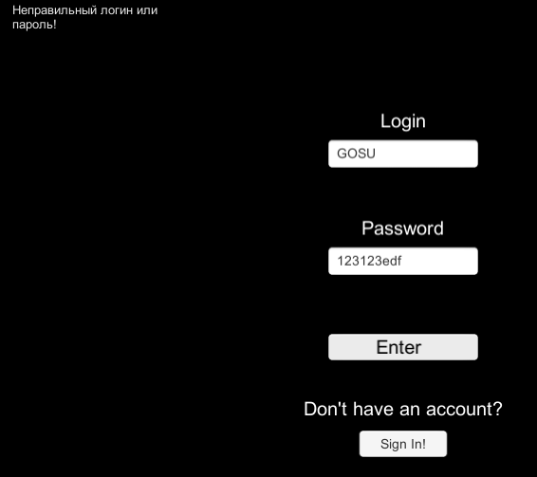

Рисунок 21 Тест Авторизации

Тест № 2 Перемещение и стрельба

Входные данные: игрок управляет персонажем перемещает персонажа и стреляет в выбранном направлении.

Ожидаемый результат: Персонаж перемещается и стреляет в выбранном направлении.

Полученный результат: совпадает с ожидаемым (См. Рис. 20)

Тест успешно пройден.

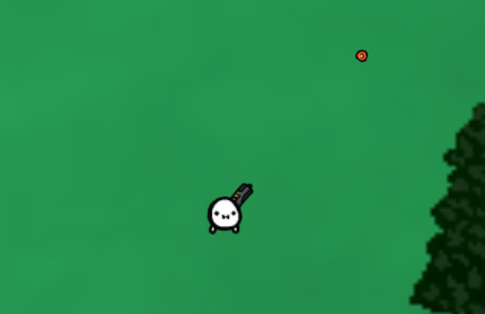

Рисунок 22 Тест Перемещение и стрельба

Тест №3 Получение урона от противника

Входные данные: игрок сталкивается с одним или несколькими противниками.

Ожидаемый результат: Уровень здоровья персонажа снизился на количество задетых противников.

Полученный результат: совпадает с ожидаемым (См. Рис 21)

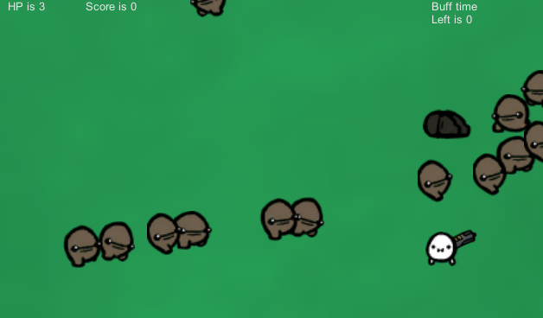

Рисунок 23 Тест Получение урона

Тест № 4 Попадание пулей по врагу.

Входные данные: Игрок стреляет в противника.

Ожидаемый результат: Выпущенный снаряд сталкивается с противном, убивая его, на счет игрока поступает 10 очков.

Полученный результат: совпадает с ожидаемым (См. Рис 22).

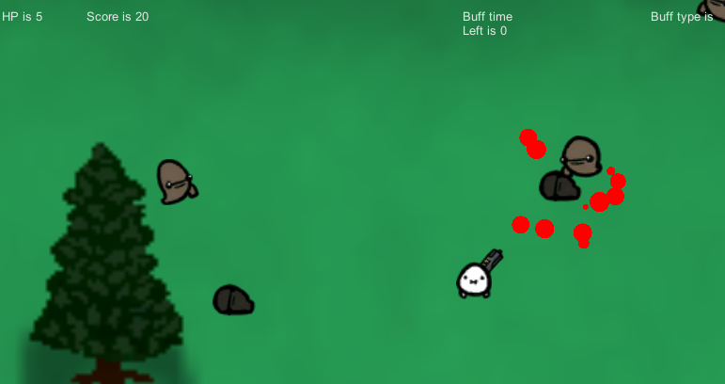

Рисунок 24 Тест Убийство Противника

Тест № 5 Получение усиления

Входные данные: Игрок подходит к усилению, тем самым подбирая его.

Ожидаемый результат: Игрок получил усиление в виде здоровья, скорости, щита.

Полученный результат: совпадает с ожидаемым (См. Рис. 23,24)

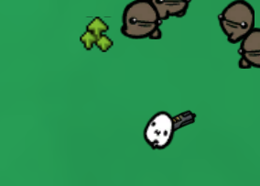

Рисунок 25 Тест Игрок нашел усиление

Рисунок 26 Тест игрок получил усиление

Тест № 6 Изменение количества противников

Входные данные: Игрок пытается изменить количество противников в настройках

Ожидаемый результат: Игрок вписывает значение и изменяет глобальную переменную

Полученный результат: совпадает с ожидаемым (См. Рис. 25)

Рисунок 27 Тест Количество противников

## **4.2 Юзабилити тестирование.**

Юзабилити-тестирование (проверка эргономичности) – метод оценки удобства продукта в использовании, основанный на привлечении пользователей в качестве испытателей и суммировании полученных от них выводов. При прохождении данного теста были привлечены восемь пользователей. Тестировщикам было предложено решить следующие задачи:

-авторизироваться;

-начать игру;

-убить несколько противников;

-получить усиление;

-проверить свой результат после игры;

Все задачи были решены всеми тестировщиками без затруднений. Пользователи отметили интуитивность управления и правил игры. Юзабилити-тестирование прошло успешно.

# **ЗАКЛЮЧЕНИЕ**

В результате выполнения курсового проекта была разработана игра на движке Unity. Поставленные задачи выполнены и прошли тестирование. Была создана и настроена база данных, используемая в проекте.

# Список используемой литературы

1. Unity Manual 2020.3 URL: <https://docs.unity3d.com/Manual/index.html>
2. Original MySQL API URL: <https://www.php.net/manual/en/book.mysql.php>
3. MySQL Improved Extension URL: <https://www.php.net/manual/en/book.mysqli.php>
4. C# Documentation URL: <https://docs.microsoft.com/ru-ru/dotnet/csharp/>